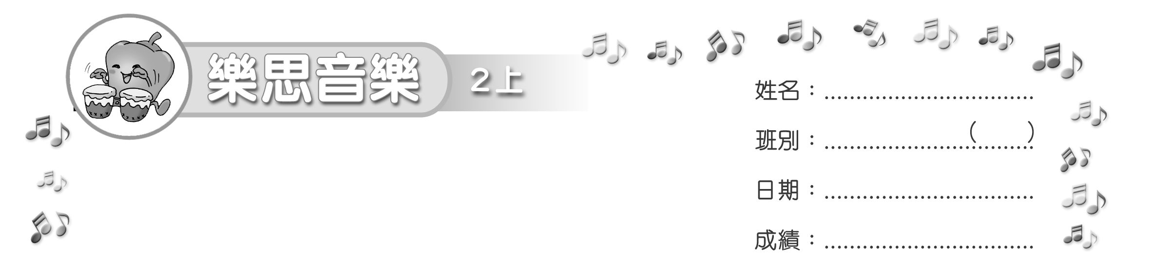
模擬試卷
試卷

（限時：________ 分鐘）
填充（40 %）
把正確答案填在 內。
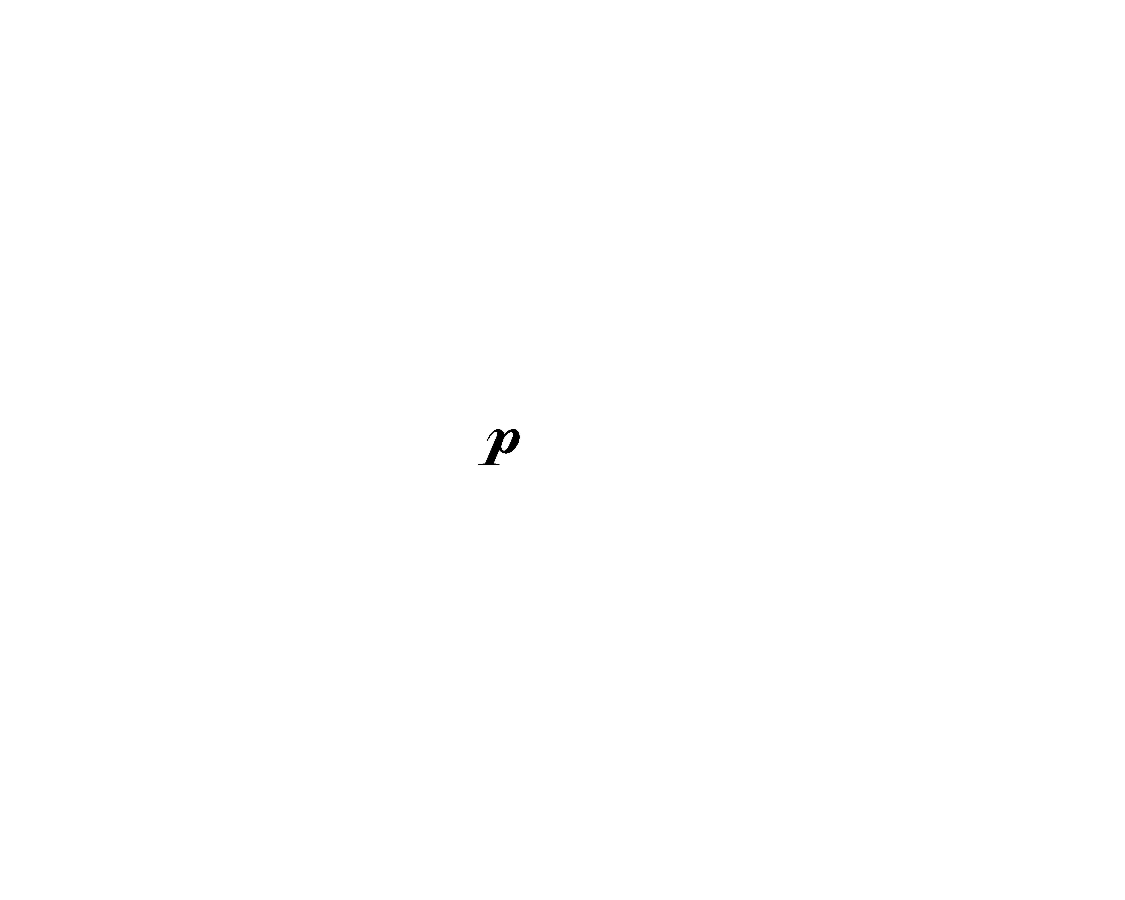
1. 聆聽老師彈奏以下節奏句，把表演記號 或 填在 內。
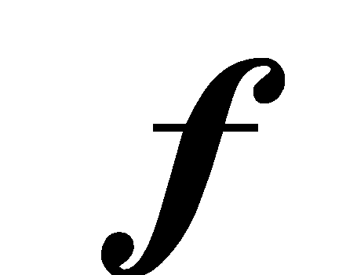




把正確答案填在五線譜上適當的位置。
- 聆聽老師彈奏樂句，為樂句加上分句線。
把正確答案填在( )內。
- 把正確的節奏口訣填在( )內。
（sa）（ti-ti）（ta）（ti-ti）（ta-a）
4. 在（ ）內填上適當的數字，表示樂句的拍子。



選擇（20 %）
把代表正確答案的英文字母填在 內。
B
5. 聆聽樂曲。以下哪幅圖畫能表達樂曲的氣氛？
(聆聽樂曲： Burgmuller “Orage”)
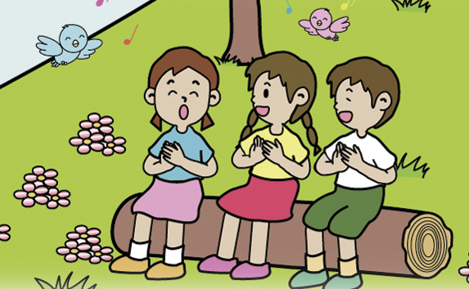
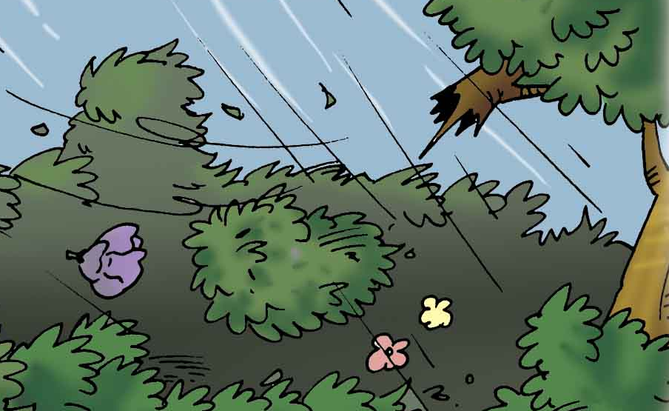
A. B.

B
- 以下哪一個是節奏頻現句？
A.
B.
C.

配對（40 %）
把代表正確答案的英文字母填在____上。
- 把以下音符配上適當的名稱。
A
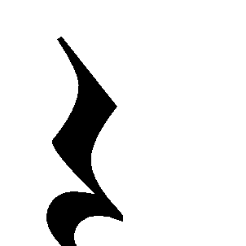
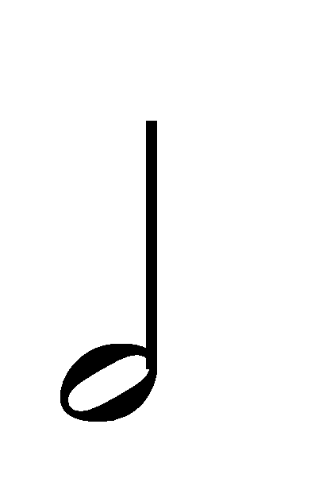
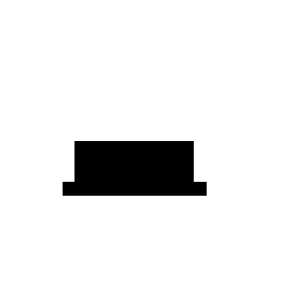
（a） ____
- 二分休止符
- 二分音符
B
（b） ____

- 以下敲擊樂器的名稱是甚麼？
- 碰鈴
- 刮瓜

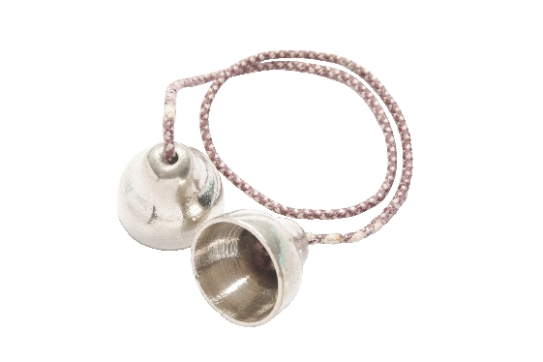
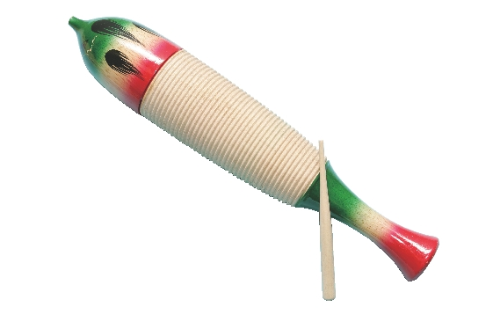

A
B
（a）____ （b）____
~ 完 ~

